D10208 Scheda creata il 30 agosto 2023; Ultimo aggiornamento: 2 dicembre 2025
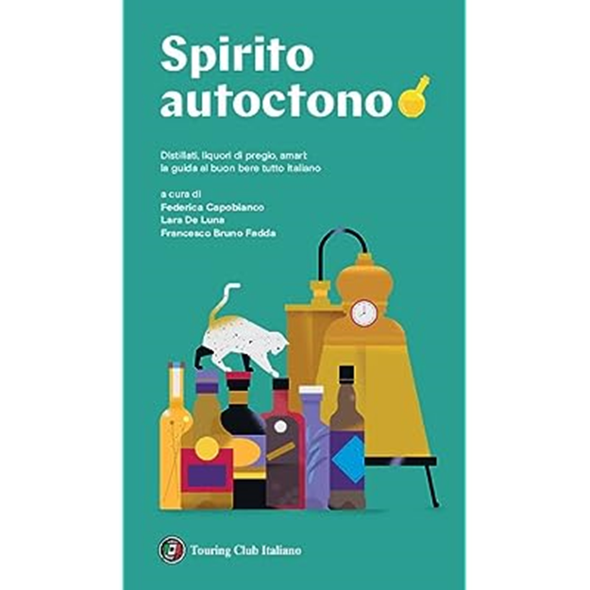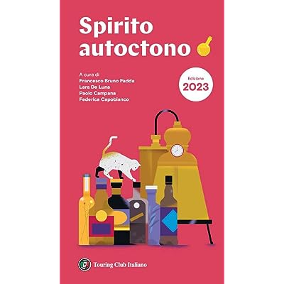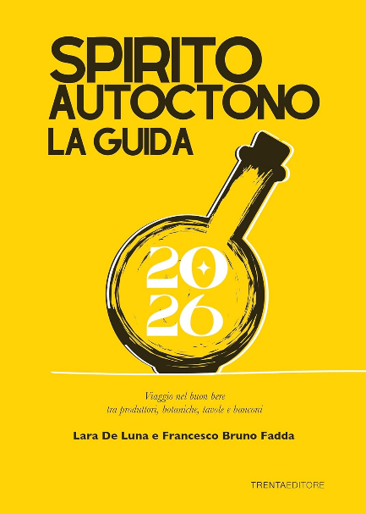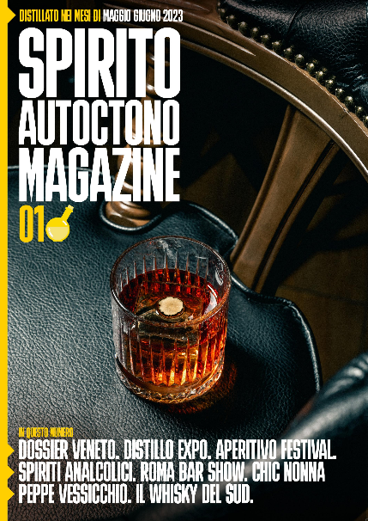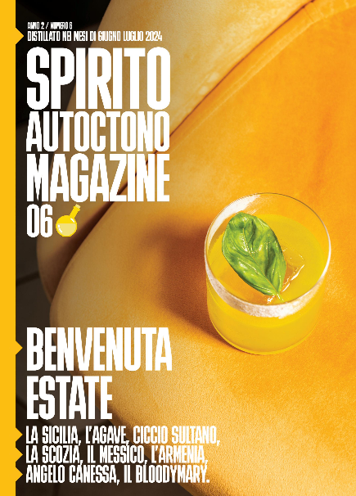
Descrizione storico-bibliografica
*Spirito autoctono : distillati, liquori di pregio, amari: la guida al buon bere tutto italiano / a cura di Francesco Bruno Fadda, Lara De Luna, Federica Capobianco. – Ed. 2. (2022)-2023; 2026- . - Milano : Touring Club Italiano, 2022- . - volumi : ill. ; 23 cm. ((Annuale. – L’ed. 1. (2021) pubblicata come inserto di Vinibuoni d’Italia. – Dall’ed. 2026 editore: Trenta. – Dal 2026 il complemento del titolo varia in: viaggio nel buon bere tra produttori, botaniche, tavole e banconi. - BVE0940812
Continuazione parziale di: *Vini buoni d’Italia [D7794]
Variante del titolo: *Spirito autoctono la guida
Curatori: Fadda, Francesco Bruno ; De Luna, Lara <giornalista> ; Capobianco, Federica
Editore: Touring club italiano

*Spirito autoctono magazine : distillato nei mesi di … - N. 1 (maggio/giugno 2023)-anno 2, n. 6 (giugno/luglio 2024). – [Sassari] : Novecento40, 2023-2024 (Marostica : Azeroprint). – 6 volumi : ill. ((Bimestrale. – Disponibile online
Copia digitale: 1(2023)-6(2024)

Soggetto: Distillati italiani – Periodici; Liquori italiani - Periodici

Informazioni storico-bibliografiche

DAL BITTER AL GIN: NASCE “SPIRITO AUTOCTONO” settembre 2, 2020 Redazione James News Spirits
C’era una volta la Grappa, uno dei distillati tradizionali che nei secoli hanno raccontato l’Italia delle distillerie. E c’è ancora, ma non è sola. E’ in compagnia di tutte quelle etichette che negli ultimi decenni hanno disegnato una nuova cartina del bere italiano. Ai distillati tradizionali, cresciuti in qualità, si sono affiancati Gin, Vodka e tutti quegli spiriti contemporanei che sono arrivati da lontano, ma hanno messo radici profonde e solide nel nostro Paese. Tanto da riuscire a raccontare, con le loro ricette, un territorio ampio e variegato come quello italiano, meritandosi l’appellativo di Spiriti Autoctoni. Da questa innegabile realtà, da questo meraviglioso new deal del buon bere, nasce il primo progetto nazionale volto a raccontare questo mondo eterogeneo. “Spirito Autoctono”, l’inserto che sarà presente nella nuova edizione di Vinibuoni d’Italia, la guida edita dal Touring Club Italiano, nasce da questo sentimento: guidare alla scoperta e alla fruizione di tutti quegli spiriti autoctoni che nascono in connessione spirituale, emotiva e culturale con un luogo e un territorio. Una prima finestra su questo mondo che ambisce a diventare una vera e propria guida, seguendo il filo conduttore dell’edizione dedicata ai vini autoctoni: selezionare e premiare quei prodotti che amano e raccontano l’Italia. Da qui il processo di scelta delle etichette, che seguirà pochi, semplici, concetti chiave: botaniche locali, uso di materie prime d’eccellenza, produzione etica ed ecosostenibile, cura e attenzione verso la genuinità autentica del flavour, ricette territoriali. A seguito delle degustazioni operate da un team composto da esperti nazionali e semplici appassionati, coordinato dagli ideatori di BeSPIRITS (il primo concorso nazionale per distillati prodotti in Italia) Federica Capobianco (Pr, founder di Affinità Elettive Studio), Francesco Bruno Fadda (Repubblica Sapori e James Magazine) e Lara De Luna (Repubblica Sapori), Spirito Autoctono farà il suo debutto nell’edizione 2021 della guida Vinibuoni d’Italia. In questa sezione speciale verranno segnalate le migliori 50 aziende che, a insindacabile giudizio delle commissioni, rappresentano l’eccellenza della Penisola in fatto di produzione di Distillati, Bitter e Amari. Una selezione rigorosa di spiriti talvolta invecchiati in botti di antiche cantine, ma anche nuovi, freschi e stimolanti. Prodotti nel segno dell’artigianalità, della cultura e molto spesso dell’arte.
Le iscrizioni sono partite la prima settimana di luglio e chiuderanno il 5 settembre 2020 (per info e iscrizioni scrivere a hub@affinitaelettivestudio.com), in tempo per essere degustati e selezionati dalle commissioni che si riuniranno il 10 settembre. I risultati saranno comunicati in uno speciale evento che si terrà a gennaio 2021, in concomitanza con la presentazione nazionale di Vinibuoni d’Italia, una vera festa per il buon bere tricolore. - https://www.jamesmagazine.it/news/dal-bitter-al-gin-nasce-spirito-autoctono/

SPIRITO AUTOCTONO, LA GUIDA DEI DISTILLATI, LIQUORI E AMARI ANTICHI ITALIANI
maggio 11, 2021 Redazione James Primo piano Spirits
Vinibuoni d’Italia e BeSpirits Italia lanciano la seconda edizione di Spirito Autoctono – La Guida, un volume (edito dal Touring Club Italiano) che orienterà il pubblico più appassionato e attento alla scoperta e alla fruizione di distillati, liquori di pregio, amari antichi, bitter e vermouth che, come veri e propri pezzi di storia del buon bere italiano, stanno attraversando un entusiastico Rinascimento. Dopo il grande successo della prima edizione si attiva l’importantissima collaborazione con il The WH Spirits Award: infatti le commissioni di assaggio di Spirito Autoctono – La Guida degusteranno e selezioneranno per la finale anche una parte dei prodotti che concorreranno al The WH Spirits Award. Un premio di eccellenza ed alta qualità assegnato annualmente a prodotti vitivinicoli e culinari, alle birre e quindi anche ai distillati. L’obiettivo di Spirito Autoctono – La Guida è selezionare e premiare i produttori e i prodotti più meritevoli, raccontarli e scegliere quelli che in assoluto rappresentano meglio il territorio di provenienza. Possono iscriversi tutti i produttori e/o titolari di brand di gin, vodka, grappa, bitter, amari e altri distillati. La novità di questa seconda annata della guida sarà l’apertura della selezione anche al vermouth e ai liquori regionali. Regola di ingaggio sempre la medesima: gli iscritti devono avere sede produttiva in Italia e fare uso di materie prime locali o avere come focus importante del brand la territorialità e il racconto dell’identità italiana. Ogni etichetta censita può essere valutata fino a quattro stelle, con il massimo riconoscimento dell’Ampolla d’oro, assegnata a quei prodotti che più di tutti rappresentano l’eccellenza del settore. Le iscrizioni si chiuderanno il 15 giugno 2021, i campioni potranno pervenire entro il 30 giugno 2021. Le aziende che desiderano iscriversi possono farlo gratuitamente compilando il form sul sito ufficiale spiritoautoctono.it.
A seguito della richiesta di iscrizione, i produttori riceveranno una mail con i dati di accesso per compilare la scheda anagrafica e inserire i campioni da degustare. Ogni azienda può partecipare con un massimo di tre prodotti per categoria, inviando 3 bottiglie da almeno 500 ml per ogni referenza all’indirizzo fornito al termine della procedura di iscrizione. Sempre sul sito si possono conoscere il regolamento completo, i criteri di iscrizione e di valutazione con tutte le informazioni utili per partecipare.
Per partecipare al The WH Spirits Award sarà necessario iscriversi nell’area produttori del sito winehunter.it.
Dalla grappa al gin, passando per gli amari, i vermouth, i bitter e i liquori della tradizione c’è l’imbarazzo della scelta, dai marchi più antichi, fino alla nascita di vere e proprie start-up. Studio, ricerca e riscoperta delle ricette tradizionali rendono i luoghi di produzione vere e proprie attrazioni dedicate al racconto e alla promozione. Bere bene, di qualità e italiano: questa la filosofia di Spirito Autoctono – La Guida: la ricerca di quel rapporto speciale e autentico tra i prodotti e le materie prime utilizzate per realizzarli.
Un lavoro certosino di ricerca svolto regione per regione da dieci commissioni. L’obiettivo sarà quello di individuare anche quest’anno i prodotti che meritano l’Ampolla d’Oro, il massimo riconoscimento della Guida. Le degustazioni saranno operate da giornalisti, esperti nazionali e semplici appassionati, coordinati dagli ideatori di BeSpirits: Federica Capobianco (Pr, founder di Affinità Elettive Studio), Francesco Bruno Fadda (James Magazine e Brand Ambassador The WH Spirits Award) e Lara De Luna (Repubblica e Il Gusto, gruppo Gedi) e naturalmente dal The WH Spirits Award Helmuth Köcher. Insieme segnaleranno l’eccellenza della Penisola. Quest’anno sarà un volume a sé e non più un’appendice di Vinibuoni d’Italia. Un manuale agile e utile per scoprire i tanti territori italiani spesso al di fuori delle rotte più battute del turismo enogastronomico e del commercio di settore, con una nuova veste grafica e un ricettario con i suggerimenti per preparare drink perfect serve. Insieme alla segnalazione dei migliori locali italiani dedicati al bere di qualità e la selezione delle migliori 20 aziende produttrici, sarà presente anche una sezione di infografica turistica per scoprire il variegato mondo delle distillerie italiane attraverso esperienze più complete come visite guidate, degustazioni e persino percorsi benessere
https://www.jamesmagazine.it/spirits/spirito-autoctono-la-guida-dei-distillati-liquori-amari-antichi-italiani/

Ha tre anni ma già una lunga storia Spirito Autoctono La Guida. Ideata da Affinità Elettive Studio ed edita in collaborazione con il Touring Club Italiano è un piccolo gioiello editoriale che parla di spiriti e di turismo.
Distillati, liquori di pregio, amari antichi: i protagonisti sono pezzi di storia del buon bere italiano, oggi nel pieno di un entusiastico Rinascimento. Una rinascita fatta di studio, ricerca e riscoperta delle ricette tradizionali, sviluppo e valorizzazione dei prodotti, dei profumi e dei territori, fino a rendere i luoghi di produzione vere e proprie luoghi promozionali. Da questa innegabile realtà, un meraviglioso incrociarsi di produzione e promozione territoriale, nasce la prima e unica guida di settore con focus sulla produzione italiana. Un progetto editoriale votato alla promozione del territorio italiano, che non si accontenta di degustare prodotti e siglare delle schede tecniche, ma costruisce passo dopo passo una struttura complessa che possa aiutare i produttori a parlare di loro stessi e i professionisti di settore a conoscerli. Last, but not the least, i turisti (e non solo) a comprendere l’Italia guardandola sotto un nuovo punto di vista. È quindi possibile dire senza timore di smentita che Spirito Autoctono La Guida ha tre anime che confluiscono in un’unica missione: il racconto particolareggiato come mai prima di un mondo eterogeneo, vario sia per tipologia di prodotto – dalla Grappa al Gin, passando per Amari, Bitter e Liquori – sia per storia delle singole aziende.
Editore: Touring Club Italia
Web: www.spiritoautoctono.it
Prodotti degustati: oltre 800
Regioni presenti: 20
Produttori: oltre 200
Tiratura copie: 15,000
Informazioni / Assistenza: desk@spiritoautoctono.com
https://wineandtravel.it/spirito-autoctono-la-guida/

“Spirito Autoctono”, prima guida dei distillati italiani, premia con l’“Ampolla d’Oro” le eccellenze
Il progetto editoriale di Vinibuoni d’Italia, con il team di BeSpirits, è uno studio dello stato dell’arte che guarda anche al turismo enogastronomico
Milano, 04 Marzo 2022, ore 13:51
Distillati, amari, vermouth, bitter e liquori, testimoni di una biodiversità tutta italiana, hanno una loro guida: si chiama “Spirito Autoctono” (uscirà il prossimo 15 marzo) ed è il primo progetto nazionale, focalizzato a raccontare questo mondo eterogeneo, vario sia per tipologia di distillato - dalla grappa al gin, passando per gli amari, i bitter, i vermouth e i liquori della tradizione - sia per la storia delle aziende, dove accanto ai marchi più antichi, continuano a nascere vere e proprie start-up. Vinibuoni d’Italia, la guida ai vini da vitigni autoctoni in collaborazione con il team di BeSpirits, primo concorso nazionale per distillati, amari e bitter italiani, lancia “Spirito Autoctono - La Guida” che non è più solo un inserto, ma un vero e proprio volume che guiderà il pubblico alla scoperta ed alla fruizione di tutti quei prodotti che nascono in connessione spirituale, emotiva e culturale con un luogo e un territorio. Un lavoro di ricerca portato avanti regione per regione da otto commissioni con l’obiettivo di individuare ancora una volta i prodotti che meritano l’“Ampolla d’Oro”, il massimo riconoscimento della guida, con dodici premi speciali che riguardano aziende ma anche professionisti che lavorano nel mondo della ricezione, della ristorazione e del bartending. Le degustazioni sono state effettuare da giornalisti, esperti nazionali e semplici appassionati, coordinati dagli ideatori di BeSpirits. La guida non è solo uno studio approfondito dello stato dell’arte, ma un volume utile anche per scoprire i tanti territori italiani spesso al di fuori delle rotte più battute del turismo enogastronomico e del commercio di settore. Infatti, oltre al ricettario con i suggerimenti per preparare drink perfect serve, sono segnalati i migliori locali dedicati al bere di qualità italiani e la selezione delle migliori venti aziende produttrici. Presente anche una sezione di infografica turistica per scoprire il variegato mondo delle distillerie italiane attraverso esperienze più complete come visite guidate, degustazioni e persino percorsi benessere. https://winenews.it/it/spirito-autoctono-prima-guida-dei-distillati-italiani-premia-con-lampolla-doro-le-eccellenze_463553/

Spirito autoctono la guida 2026. Viaggio nel buon bere tra produttori, botaniche, tavole e banconi Copertina flessibile – 1 novembre 2025
di Francesco Bruno Fadda (Autore), Lara De Luna (Autore)

Spirito Autoctono La Guida è un progetto editoriale che racconta, con metodo e visione, l’Italia dei distillati, degli amari, dei liquori e dei vermouth artigianali; anche e soprattutto quando questi guidano gli itinerari di viaggi e passioni, creando lo Spiriturismo. L’edizione 2026 raccoglie oltre 900 etichette e più di 200 produttori da tutte le regioni italiane, un patrimonio ampio, raccontato non solo con rigore tecnico, ma anche con attenzione culturale. Accanto alla classificazione, la guida amplia la propria vocazione turistica: distillerie visitabili, percorsi fuori dalle rotte più battute, aziende storiche e nuovi progetti green. Ogni voce è accompagnata da una grafica chiara e da icone intuitive, pensate per offrire strumenti utili a chi viaggia e vuole scoprire il mondo degli spirits italiani direttamente nei luoghi in cui nascono.
https://www.amazon.it/Spirito-autoctono-Viaggio-produttori-botaniche/dp/B0FTQQF82Q/ref=asc_df_B0FTQQF82Q?mcid=3f949287693737339212314a31c57207&tag=googshopit-21&linkCode=df0&hvadid=780674924123&hvpos=&hvnetw=g&hvrand=6056336524133823879&hvpone=&hvptwo=&hvqmt=&hvdev=c&hvdvcmdl=&hvlocint=&hvlocphy=1008735&hvtargid=pla-2455713840132&psc=1&hvocijid=6056336524133823879-B0FTQQF82Q-&hvexpln=0.

